**Московский государственный университет геодезии и картографии**

**(МИИГАИК)**

Кафедра прикладной информатики

Дисциплина: «Геоинформатика»

Отчет по лабораторной работе №9:

Трассировка полигонов.

Работу выполнил:  
студент ГФ ИНФ 3 – 1б  
Фатеев Д.В.  
Вариант 21

Работу принял:   
ст. преподаватель  
Лыгин А.Н.

Москва  
2020

**Лабораторная работа №9.**

Цель работы: научиться оцифровывать карту путем ручной и автоматической трассировки полигонов средствами MapInfo.

Результат работы:

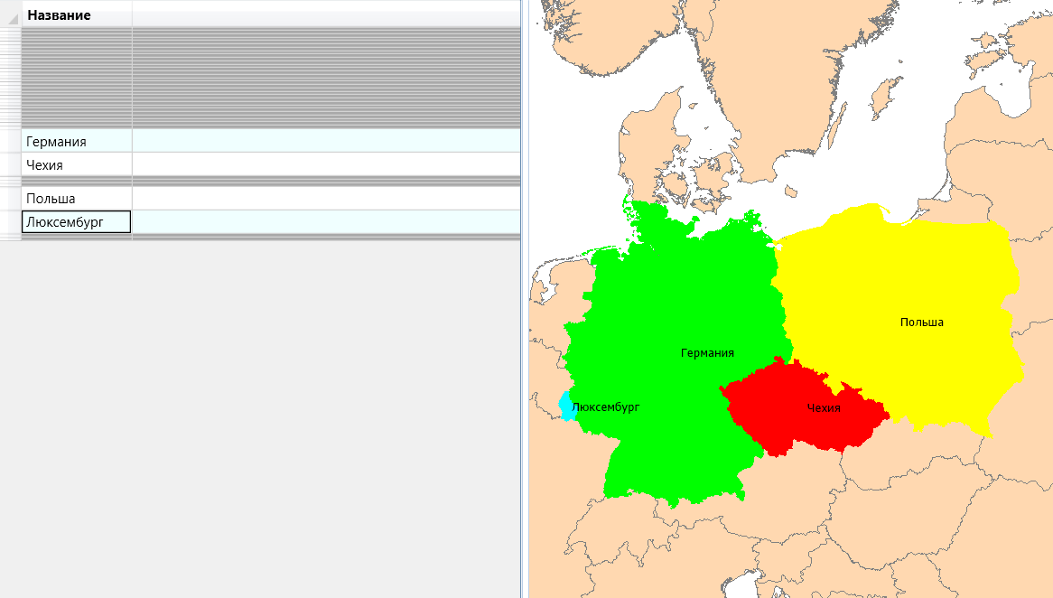

Рис. 1. Результат работы

Трассировка – прокладка трассы по направлению.

В MapInfo трассировка производится при активации узлов (нажатием клавиши s) инструментом полигон и бывает:

1. Ручной. Данный вид трассировки является наиболее трудоемким.
2. Полуавтоматической при нажатии клавиши Shift, программа сама рисует границу.
3. Автоматической, при нажатии клавиши T включается режим автотрассировки, программа сама рисует границы без использования клавиши Shift или можно щелкнуть на начальную точку и зажав Ctrl щелкнуть еще раз в эту же точку, программа сама произведет трассировку.

Острова, принадлежащие тем или иным странам, были объединены в один объект вместе с материковой частью и подписаны как название страны.